ОССИТ? А можно помедленнее?

В результате изучения дисциплины вы будете:
знать:
– основные понятия и принципы построения операционных систем;
– состав программного обеспечения ЭВМ, обеспечивающего реализацию задач будущей профессиональной деятельности;

– основные понятия и принципы построения локальных и глобальных компьютерных сетей;
– состав и принципы функционирования интернет-технологий;
– историю и тенденции развития операционных систем, компьютерных сетей и интернет-технологий;
владеть:
Ты молод, «шаришь» в компьютере и у тебя вагон свободного времени?

– навыками использования программного обеспечения, информационных и интернет-технологий для решения задач будущей профессиональной деятельности;
– опытом создания собственных информационных интернет-ресурсов.
И это ещё не всё, полную информацию вы получите, лишь придя к нам. Кстати, мы находимся на ул. Академической, 12, можете зайти в любой компьютерный класс, где вас встретит с улыбкой квалифицированный преподаватель.
И твоя «клава» устала от бесполезного стучания?



Ты хочешь уметь больше, чем просто добавлять фотки в «Одноклассники.ru»?

Тогда смотри внимательней и запоминай!

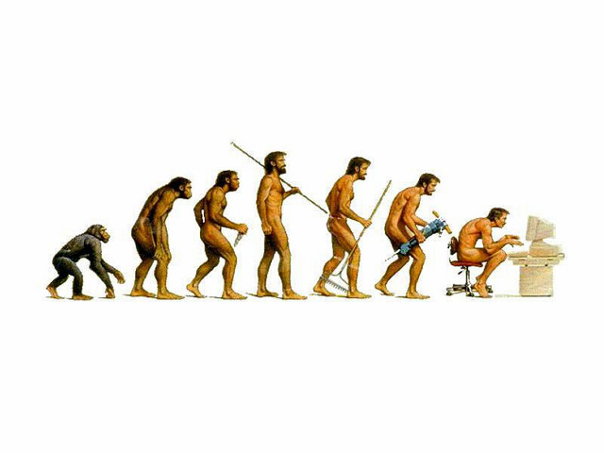
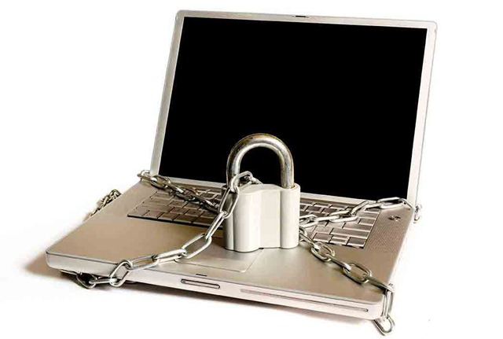
XXI век… Время не стоит на месте, достижения учёных в области технологии поражают. Человек достиг многого, открыл ядерное оружие, полетел в космос, создал великое множество предметов для жизни, к которым мы привыкли в быту и отказаться от них просто не сможем. Но есть одно творение человека, что для него же самого является частью жизни.
Так вот оно что…

Машина, которая помогает и тем самым упрощает жизнь и работу человечества – компьютер. Многие из нас плохо представляют жизнь без персонального компьютера. А он становится все совершеннее, разработчики то и дело порадуют пользователя чем-нибудь новеньким. Не удивительно, что более половины россиян считают компьютер - главным "удобством ХХ века". Однако, также люди признают, что он вреден для здоровья. Для человечества он стал уже нормальным явлением.
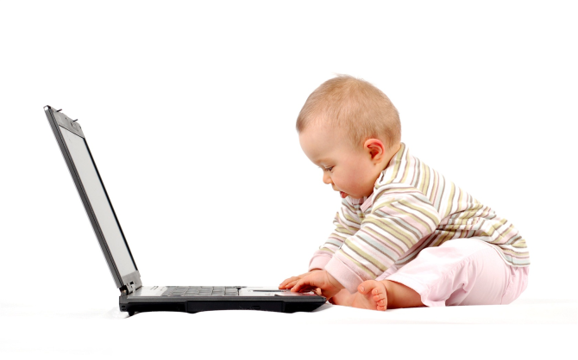
Но вспомните, ещё лет 20, люди и представить не могли, что он настолько войдёт в их жизнь. Сейчас совладать с компьютером сможет любой малыш и даже ваши бабушки и дедушки. Но нужно уметь не только его включать)))) Наконец-то я перешла к основной мысли, которую я хочу донести вам.
Во время компьютерных технологий очень важно знать все нюансы этой «чудо машины» и люди стремятся познать ЕЁ. Тысячи молодых людей поступают в ВУЗы, чтобы познать ту науку, имя которой Информатика. И я, как будущий учитель информатики, хочу предложить вашему вниманию дисциплину, изучив которую, вы узнаете всё об операционных системах, программном обеспечении и многом, многом другом. Итак, это дисциплина «Операционные системы, сети и Интернет-технологии».

Изучив эту дисциплину, перед тобой откроются новые возможности. На свой персональный компьютер посмотришь уже совсем другими глазами. Будешь не просто обыкновенным, а продвинутым пользователем. И если ты уже точно решил всё узнать, то тогда в путь!

